摘要:图形处理器（GPU）具有强大的计算能力，被广泛应用于并行计算。提出了一种基于GPU加速的并行车道检测算法，可以减少处理大量数据的计算时间，解决大规模复杂问题。在计算统一设备结构（CUDA）中实现中值滤波、差分激励和Hough变换。该算法充分利用了GPU在并行计算、内存管理等方面的优势，合理地将计算资源和相应的计算任务分配给车道检测中的主机和设备。在本文中，不同的图像大小进行处理，实验结果表明，随着数据量的增大，GPU加速将得到很好的结果.
关键字：车道检测，差分激励，GPU，Hough变换，CUDA

引言：基于机器视觉的车道线检测是从智能车辆上安装的摄像机图像中提取车道标线。作为智能交通领域的一个重要研究课题，它一直是学者们研究的热点。在过去的几十年中，许多基于视觉的算法被提出的车道检测[5-9]。[ 9 ]提出了一种新的基于差分激励的鲁棒车道检测方法。通过考虑人眼视觉注意，提取感兴趣区域（ROI），然后通过差分激励有效地增强纹理信息，有效去除噪声。他们利用韦伯定律获得二值图像。此外，他们选择满足提议规则的点作为投票点。最后，通过Hough变换得到车道标志。这种方法效果很好，当车道线模糊和退化，但它具有实时性能差。为了提高车道线检测的速度，[ 10 ]采用并行加速处理技术提高Hough变换检测线的检测速度。他们将图像分成两个有趣的区域，分别分配给两个CPU进行处理。然后，将两个独立的检测结果结合起来。实验结果表明，该方法的检测速度仅提高了39.1%。
GPU是专门的微处理器，可以加速3D或2D图形操作。最近的GPU，它有许多处理单元与一个全局存储器相连接，可用于通用并行计算。CUDA（计算统一设备体系结构）[ 11 ]是一种通用的GPU并行计算体系结 构。使用CUDA，我们可以开发在GPU中实现的并行算法。因此，许多研究都致力于实现并行算法，使用CUDA [12,13]。
本文介绍了一种基于GPU的并行车道检测算法。充分利用GPU在并行计算中的特点和优势，将中值滤波、差分激励、Hough变换与CUDA并行编程模型相结合，加快了算法的速度，使系统能够更好地满足实际应用的性能要求。该方法包括四个步骤：基于CUDA的并行快速中值滤波、基于CUDA的并行差分提取和基于CUDA的并行改进Hough变换。算法的流程如图1所示。
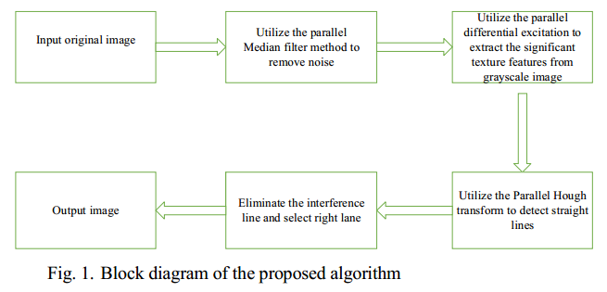
中值滤波器去噪音
利用并行差分激励从灰度图像中提取纹理特征
利用并行霍夫变换检测直线
消除干扰线，选择右车道
本文的主要贡献在于提出了一种基于GPU的并行车道检测算法。首先，利用并行中值滤波方法去除原始图像中的噪声，利用并行差分激励提取灰度图像中重要的纹理特征。然后通过从二值图像中选择投票点来减少冗余点，减少了后续处理的计算负担。最后，利用并行Hough变换提取车道标志。实验结果表明，该算法与传统方法相比，具有较高的计算精度和计算时间。
本文的结构如下：在第二节中，阐述了所提出的方法与第二节中描述的主要步骤。最后，第四节得出结论。
二：本章提出的并行算法，详细描述了基于GPU的车道检测并行算法。给定一个输入图像，我们首先获得的投资回报率和转换为灰度图像，我们处理与并行快速中值滤波算法基于GPU.然后我们变换的灰度图像，灰度图像以一个二进制图像的并行差分提取基于B段共享内存的最后，我们提取车道标记与并行Hough变换方法在C段。
快速中值滤波
通过安装在移动车辆上的摄像机获取的图像，除了车道标志之外，通常包含一些无用的信息，例如背景和噪音[ 9 ]。为提高检测速度，通过图像预处理，最大程度地增强车道标线，消除干扰信息。在本文中，图像预处理包括ROI裁剪，头发花白，为了减少噪音。为了在CUDA平台上高效地实现中值滤波算法，采用了一种特殊的快速中值滤波算法（14）。快速中值滤波的处理如图2所示。
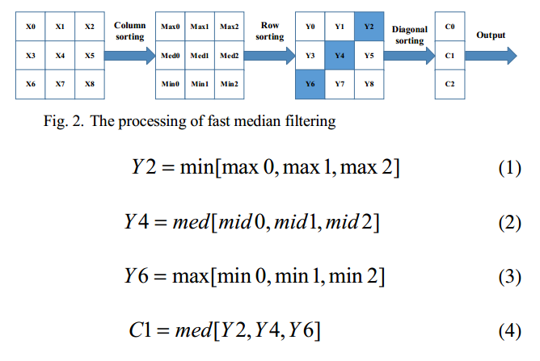
该方法非常适合于实时处理器和GPU架构的并行计算可以更多的能源效率比CPU架构的某些工作负载的[ 15 ]ˈ有了很大的改进的选择算法根据GPU计算的特点。改进后的算法使用纹理内存来存储数据源、共享内存和寄存器以存储操作结果。通过在同一块中的线程可以共享排序结果的方法，计算过程中需要比较的数量迅速减少。它可以有效地应用于实时图像处理。图3显示的并行中值滤波算法综述：
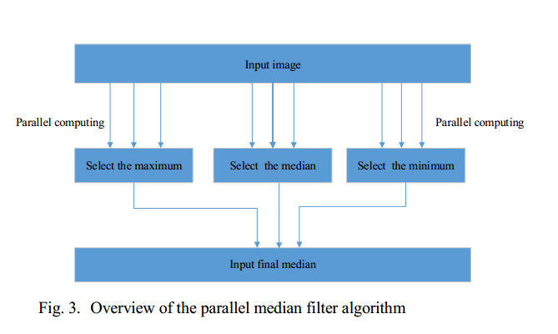
Weber定律揭示了物理量与心理量的关系[ 16 ]。Weber定律在图像处理中是有用的，微分激励是由Weber定律（17）导出的，图像的差分激励结果被计算如下：
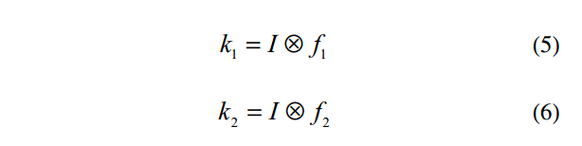
在代表中的输入图像的灰度，⊗represents卷积运算，F1和F2是两个不同的面具，茶渣F1是一个3×3局部窗口用于计算一个像素的总和的相对强度的差异对其邻国的8。茶粕F2用来把冰强度的图像。denotes K1的差异的总和为每个像素的强度和K2是学院的每个像素的图像.the结果鉴别励磁gotten冰下面的方程为：
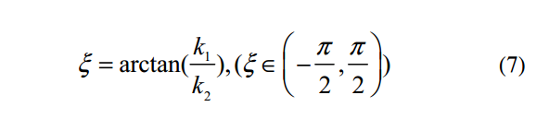
图像预处理后，将原始图像转换为灰度图像。人眼识别的灰度图像中车道标志与背景之间存在明显差异。由于微分激发反映本地窗口灰度变化的程度，我们采用差分激励模型，从灰度图像中提取重要的纹理特征，但具有较高的计算复杂度的单CPU。针对这一问题，本文通过分析微分激励的并行性，提出了一种基于CUDA的GPU并行差分励磁算法。主GPU上运行的主要算法负责根据GPU硬件配置设置块和网格大小，并将灰度图像传输到图形卡进行并行计算。
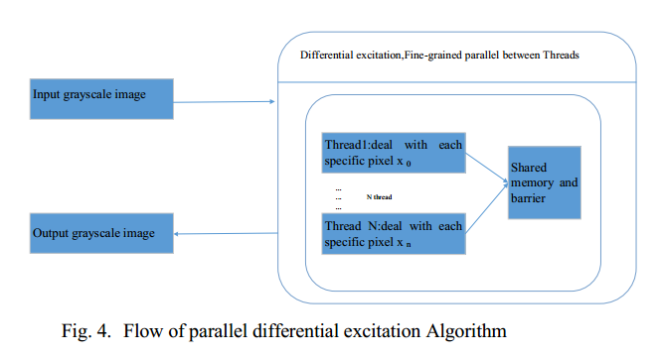
如图4所示，我们根据GPU硬件和图像大小设置块和网格大小，并将其值计算为：
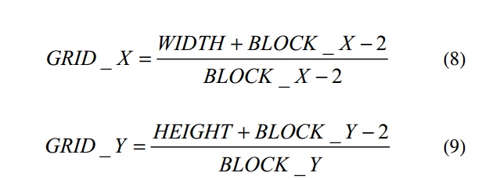
在宽度和高度，分别是图像的高度和宽度，网格X _是一块和网格的Y _ x坐标是一个块的Y坐标，X _块，是一个线程块Y _ x坐标是一个线程的Y坐标，一个线程告诉它将操作上的点的坐标，我们的并行算法，每个GPU线程块设置为16，有16的螺纹尺寸。
如图所示，并行差分激励算法的并行处理在CUDA实现。我们把一个大的数据分成几个小部分在X和Y _ _块的块的大小，每个部分将分配给一个线程处理。例如，线程n处理像素x n，然后在合并处理后的数据时重组最终结果。
C. Parallel Hough变换

由于视野有限，车道形状可视为直线，Hough变换对直线检测时对噪声不敏感（18）。因此，我们使用Hough变换提取车道标志。Hough变换的基本思想是点与线之间的对偶性，即图像空间中直线的斜率和截距对应于参数空间中的一个点。由于垂直线的斜率是无限的，Hough变换将图像中所有点的极坐标参数空间正弦信号由以下公式：
ρ = + x cosθ + ysinθ
在（x，y）是在图像空间的一个点，ρ和θ的大小和角度。星等表示图像中直线存在的概率。ρ范围和θ本文分别获得：
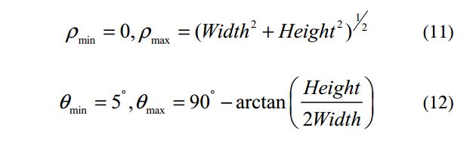
当高度代表图像的高度时，宽度表示图像的宽度。如果候选行超出了范围，我们将其视为干扰信息。
霍夫变换是一种数字图像处理方法，用于检测今天有多种用途的形状[ 18 ]。A disadvantage of this method is its sequential computational complexity, particularly when a single rocessor is used. 这项工作的主要目的是修改和实现计算密集和耗时的过程霍夫变换线检测在GPU上。在本文中，我们利用GPU强大的计算功能最耗时的部分，Hough变换计算。Hough变换过程中的密集计算任务分布在GPU的不同内核之间。Hough变换过程是数据并行处理，适合于GPU上的执行，在执行过程中可以产生很好的加速比。算法的流程如图5所示。
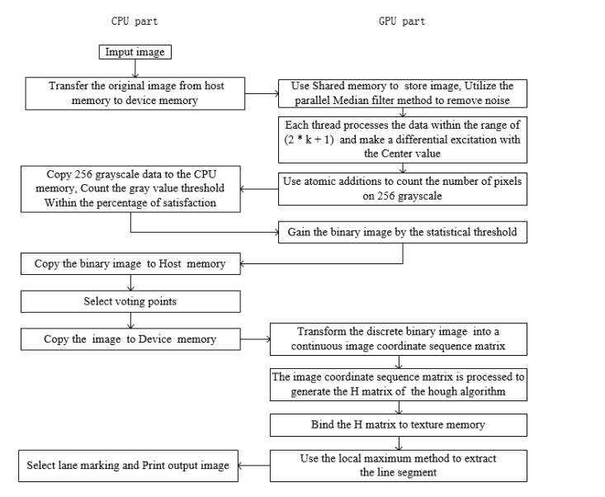
图5。基于CUDA的Hough变换算法设计过程
对于简单的映射策略，由于图像域中不同像素的工作负载是独立的，它们可以映射到不同的线程上。从编程的角度来看，它可以简单的展开顺序代码外面的两个环和调整一些必要的依赖实现。Hough的设计过程将基于CUDA的算法是fig.5.four主要步骤所涉及。首先，原始图像从主机内存传输到设备内存。然后GPU开始转换过程。转换完成后，GPU线程将在变换域中搜索密集点，并在新的图像中以直线的形式输出它们。最后，新的图像将被转移到CPU，并打印出新的图像与右车道。
传统的串行算法是将累加器矩阵划分为多个块，以一次检测多个最大值。本文用局部极大值法计算四邻域的最大值代替传统方法。在计算四个邻域的最大值时，可以并行处理累加器矩阵中的每一个值，以提高处理速度。
计算四邻域的方法如下：在累加器矩阵中，如果值大于四邻域中的值，并且大于直线阈值，则它被认为是直线。
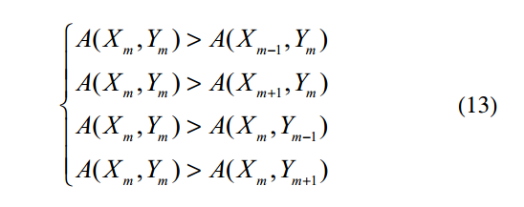其中（x，y）是矩阵A中的一个点，其中a表示Hough变换的累加器矩阵。
一个车道可检测到几个不同的直线，为了避免这个问题，通过充分的试验验证，每两检测车道标线不能少于8º[ 9 ]的角度差。当我们找到一个候选直线时，我们计算直线相对于每一条检测线的角度差。如果任何人的差异小于8º，我们采取候选线路干扰线和直接删除候选线路。
II。实验结果与性能分析

在这一部分中，对几种典型路况的实验结果进行了展示和说明。在一个开放的测试数据库的算法进行了测试，这是一起出版的臀部（中国科学院合肥物质科学研究院IAIR（，）和人工智能与机器人研究所，西安交通大学）。在实际交通环境中，自主车辆捕获数据库。我们从数据库中选择1233帧作为固定时间间隔的测试样本集。此外，我们进行了在Visual Studio 2013的实验，并cuda7.5 Opencv2.4.9。显卡是NVIDIA GeForce GTX 660ti类型。
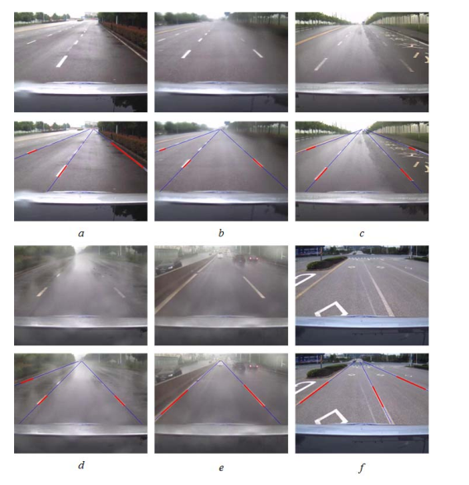图6。道路图像的一些实验结果。在A-F顶部图像是原始图像与图像的底部的蓝线检测车道标线。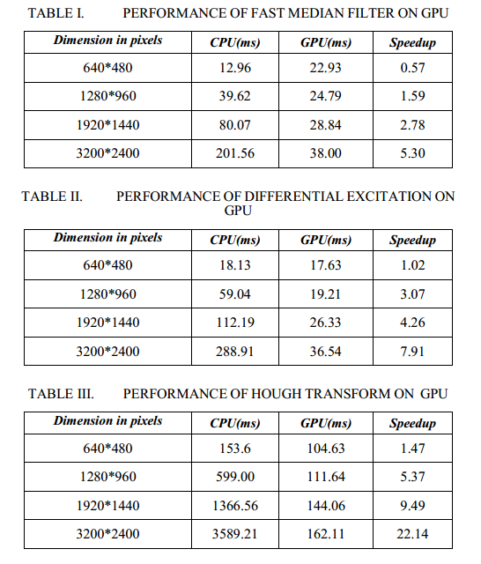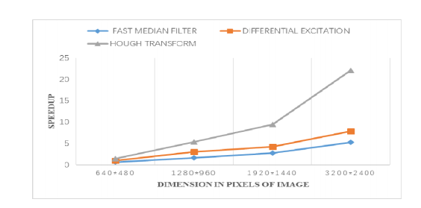
图7。三种并行算法的GPU加速

实时性是衡量算法综合性能的一个重要指标。检测图像中的泳道。此外，GPU实现的结果相当于CPU实现的结果。我们将并行算法的计算时间与表三、表二和表三的三个部分的传统算法进行了比较，根据这两个表，GPU实现的每个内核的计算时间都比CPU实现要短。我们已经实现了35.35倍的速度，图像的大小是2400，总的来说是3200。图7显示了在我们的三个并行算法中不同图像大小下的加速比。此外，我们可以从图7看出，在相同的设置下，加速比在数据的大小上以超线性的速度增长。
实验结果表表III和图表明，与基于CPU的加速算法相比，本文提出的基于CUDA算法大大加快三并行算法。但是从表一，我们可以发现，加速率小于1，因为当数据规模太小，块分配在每个处理器的数量是不够的，GPU计算资源不能充分利用，当数据量增大到一定程度时，块分配在每个处理器数量也趋于饱和，GPU的计算资源也得到充分利用，如果你不断增加的数据量，GPU计算的时间会以相同的增长率数据规模增长。在GPU计算系统中，大数据可以得到更好的加速比。
结论:本文提出了一种基于GPU的城市道路并行检测算法，在一些具有挑战性的情况下，实验结果表明该算法与传统方法相比，具有更高的精度和鲁棒性。此外，该算法能很好地满足实时性要求。同时，我们已经实施了一个现代的GPU，NVIDIA GeForce GTX 660ti。随着图像尺寸的增大，并行算法的速度优势要比串行算法大，在总的速度上得到了35.35倍以上的加速比。

声明：本文是由中国国家自然科学基金（61472053, 91420102, 61703062）、中国博士后科学基金（2014m550456）和重庆博士后特别资助项目（xm2014087），和重庆大学研究生创新项目（编号cys15019）。

